Nom : Morgan Gallerand

Né le :
08 décembre 1989

Surnom :
Momo ou bédimomo

Club préféré :
Lyon et US Janzé

Joueur préféré :
Karim Benzema
Coach préféré :
Christian Pannetier

Sport préféré :
Football
2eme sport préféré :
Basket ball
Si tu avais été une femme, qui aurait tu aimer être ?
Je voudrais être Rihanna
Star préféré :
ZZ

Acteur préféré :
Leonardo Dicaprio
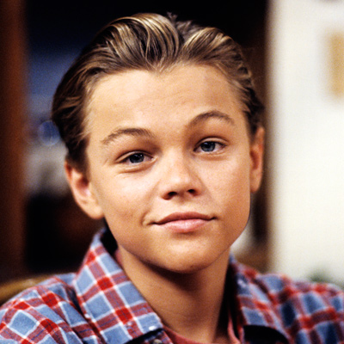
Brigitte la haie ou Clara morgane :
Clara !!

Ton film préféré ?
La Haine
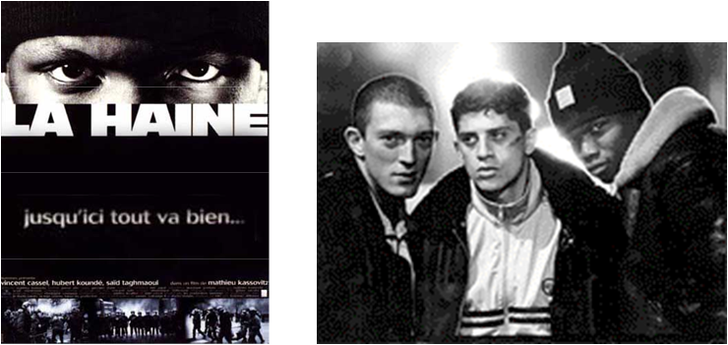
Ta lecture préférée ?
Ouest France sport pour voir « YO Ginguene » dans le journal

La voiture de tes rêves ?
Audi RS4
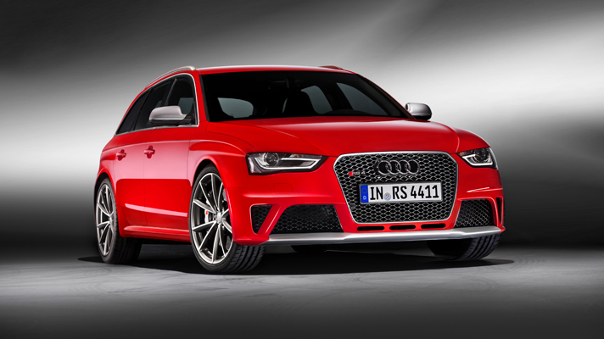
La femme de tes rêves ?
Rihanna

Ta destination de vacances rêvée ?
Les Caraïbes ( je t'es mis les 2 !! Rihanna aux caraïbes )
Ta boisson préférée ?
Oasis is good

L’émission télé que tu ne manques jamais ?
Téléfoot
Ton rêve le plus fou ?
Jouer à Lyon

Qu’est-ce que tu regardes en premier chez une femme ?
Les Yeux
Ta devise ?
Ne jamais baisser la tête

Ton club préféré ?
Lyon OL

Ton joueur préféré ?
ZZ
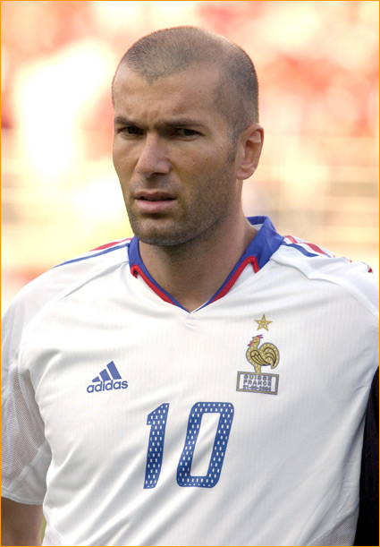
Le plus beau but de tous les temps ?
ZZ en finale de ligue des champions

Le plus grand joueur de tous les temps ?
ZZ

Tu étais où le 12 juillet 1998 ?
Chez moi

Un joueur de football qui t'agace ?
Gérard Busquets

Le plus beau stade de tous les temps ?
Le stade de Madrid

L'entraîneur le plus talentueux ?
José Morhinio
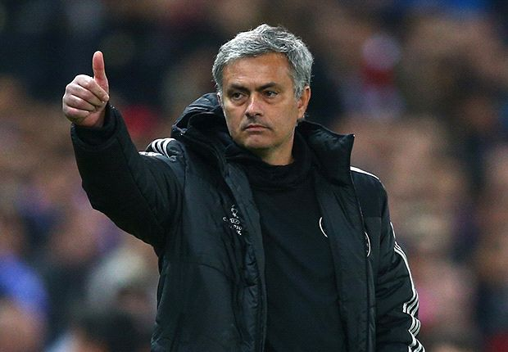
Ton équipe professionnelle idéale ?
lloris
lam Silva ramos bedimo
pogba Gérard kroos
Ronaldo neymar saurez.

Le plus beau geste technique du football ?
Petit pont

Passons à la vie du vestiaire... ben des vestiaires !! Ta fait plusieurs équipes

Ton petit surnom ?
bedimomo

Qui est le plus chiant de ton équipe ?
Robert a tout le temps mal à la tête

Le plus fayot ?
Personne

Le plus râleur ?
Macon ou Benji
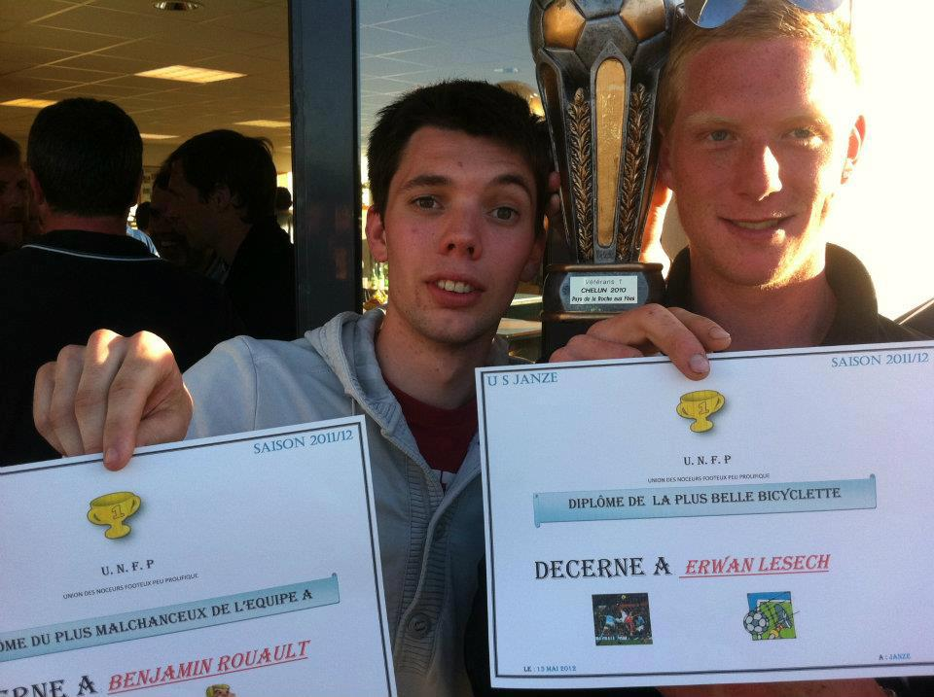
Le plus vantard ?
Personne

Le beau gosse du vestiaire ?
Robert c’est la classe

Le plus fêtard ?
MDR, Robert et Tafard
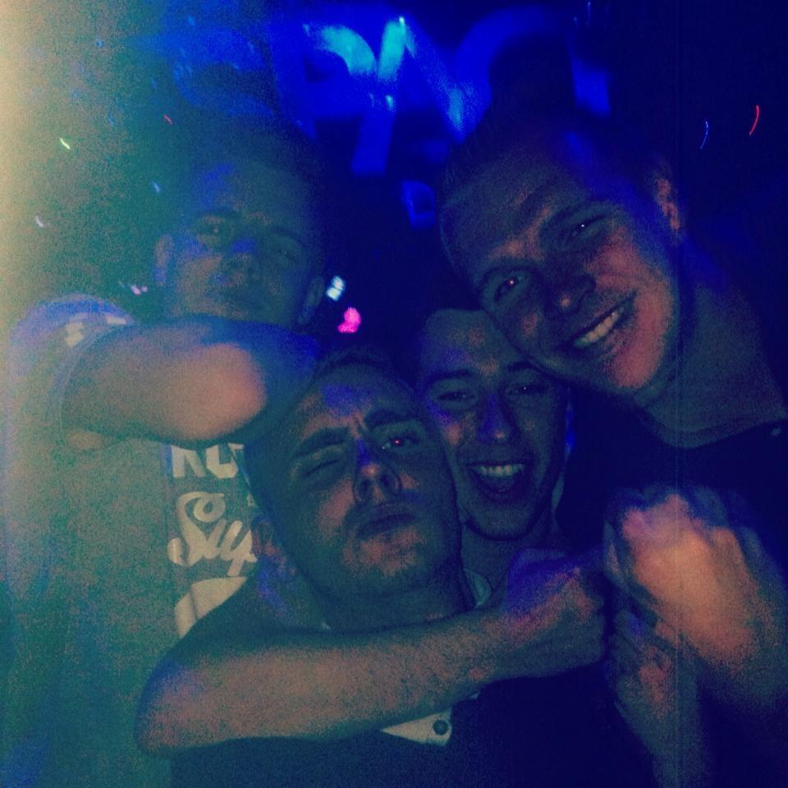
Le moins doué techniquement ?
Charly, LOL
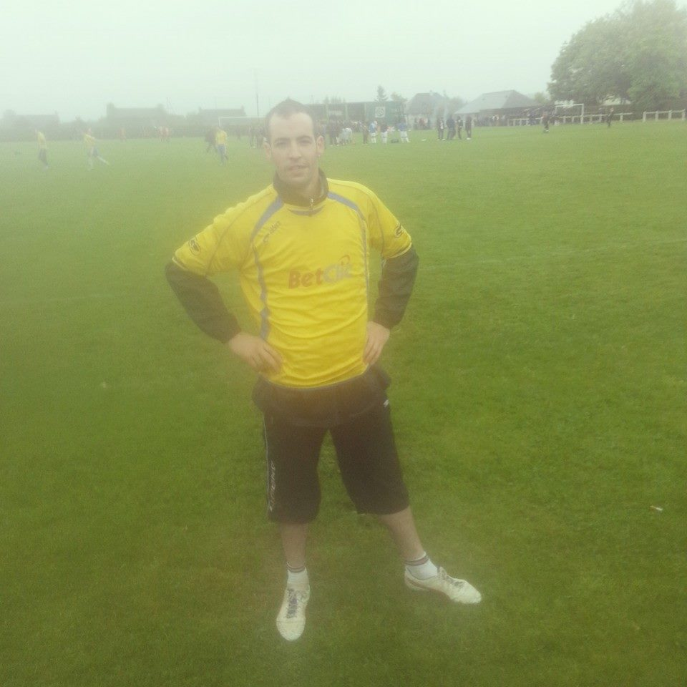
Le look le plus catastrophique ?
Mr Moniche

Le plus chambreur ?
Benji et Panpan

Le plus impressionnant sous la douche ?
Je ne me lave jamais avec les mecs sinon cela les rends jaloux !!!

Celui qui a la plus belle gonzesse ?
Pas moi en tout cas !!!

Celui qui se la pète le plus avec sa voiture ?
Manu dit la valette
Le Ballon d'or du groupe ?
Trop de star, mais je dis PANPAN, il est au dessus

Le "Ballon de plomb" du groupe ?
Benji, il se blesse tout seul

Passons a-t-on choc du week-end :

Comment ca c’est passé ?
Arcade contre tête, c’est vite réglé MDR
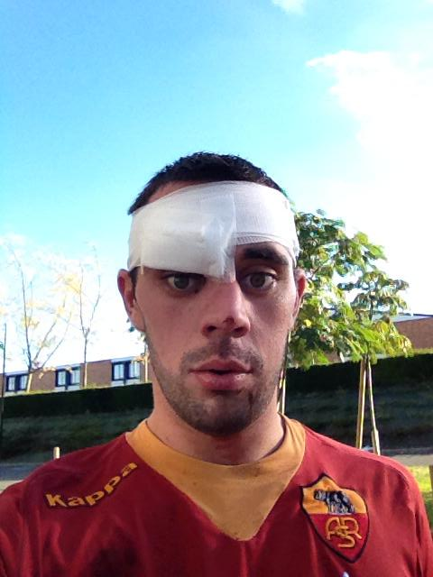
Les pompiers t ont emmené ou ?
ST Grégoire

Combien de point de suture ?
Neuf

Est tu prêt a remettre ca ?
Oui

A toi le dernier mot :
Merci Bbert, et j’espère mettre au moins 1 but cette année.

Merci

